Devoir

# Le contexte

Dans une société de services, certains utilisateurs qui travaillent sur des projets ont à réaliser des tâches.

Pour cela, le responsable leur attribue des tickets qui ont plusieurs états possibles : « Bloquant », « Mineur », « Majeur » et « Terminé ».

Seul l’utilisateur ayant le statut « admin » peut visualiser l’ensemble des tickets.

Un utilisateur lambda ne visualise que ses tickets.

Vous allez travailler à partir du schéma de la base de données ci-dessous

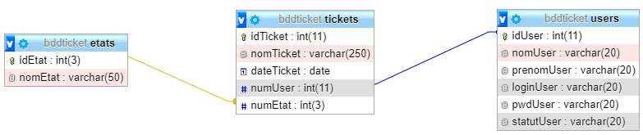

**Interface principale**

Au chargement, on affiche un formulaire d’authentification.

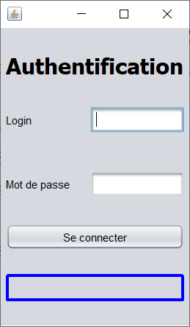

Lors d’un clic sur le bouton « Se connecter », on vérifie quelques saisies.

Les messages d’erreurs s’affichent dans un champ directement dans le formulaire.

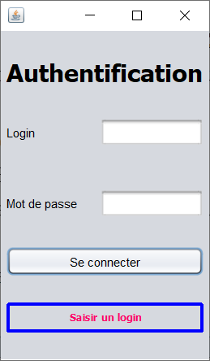

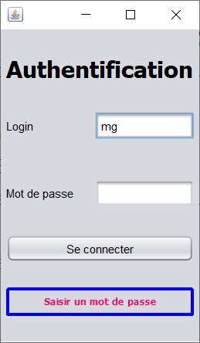

Si tous les champs ont été saisis, on vérifie en base de données si un utilisateur correspond avec les mêmes identifiants.

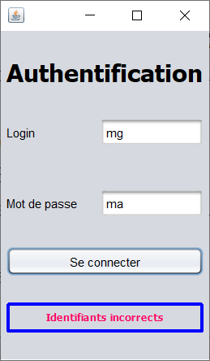

Si tout est correct 🡺 2 possibilités

# Soit il s’agit d’un utilisateur avec le statut « admin » et dans ce cas on affiche le formulaire suivant :

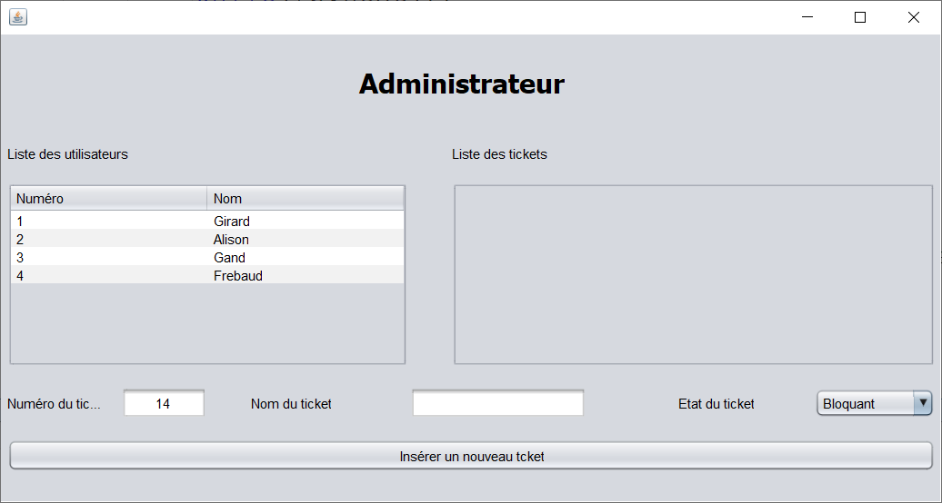

Au chargement, on affiche :

* la liste de TOUS les utilisateurs
* le prochain numéro de ticket
* la liste de tous les états

Lors de la sélection d’un utilisateur, on affiche les tickets correspondants.

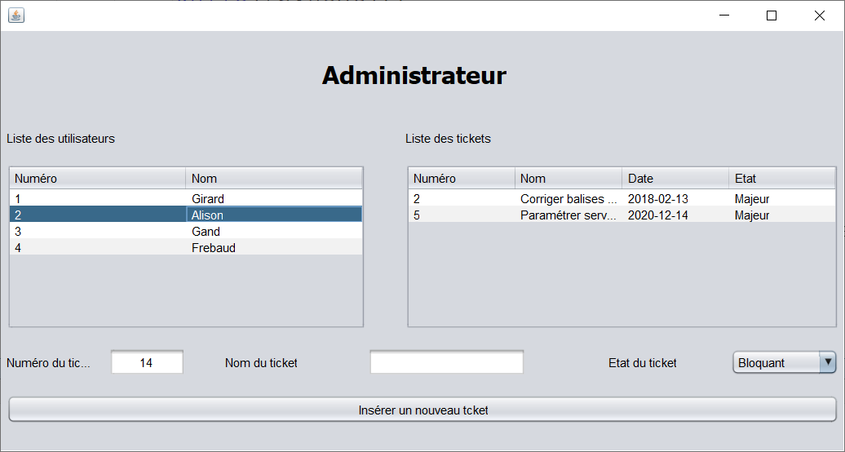

On peut ici ajouter un nouveau ticket après avoir vérifié quelques saisies.

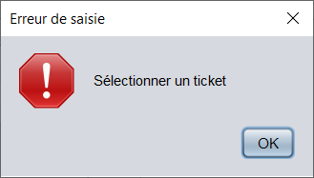 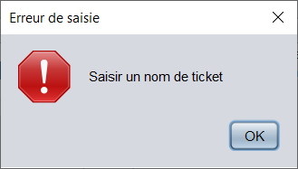

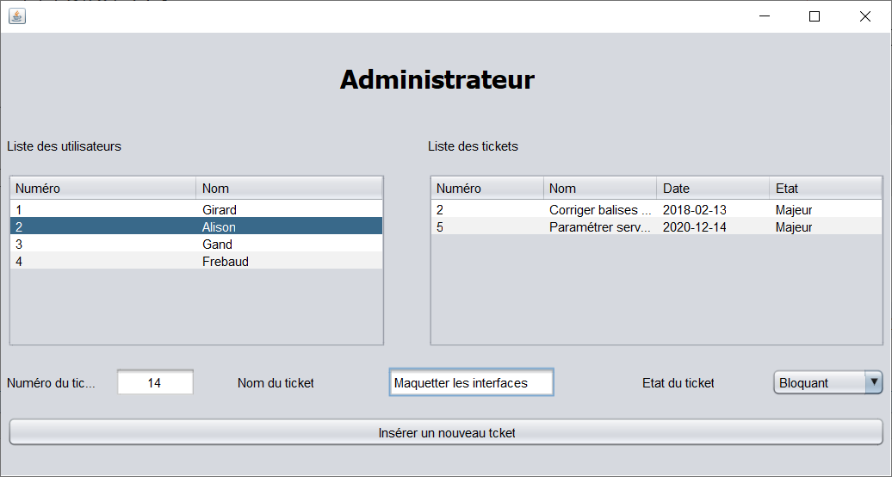

Lorsque les insertions sont effectuées, on met à jour la liste des tickets ainsi que le prochain numéro de ticket.

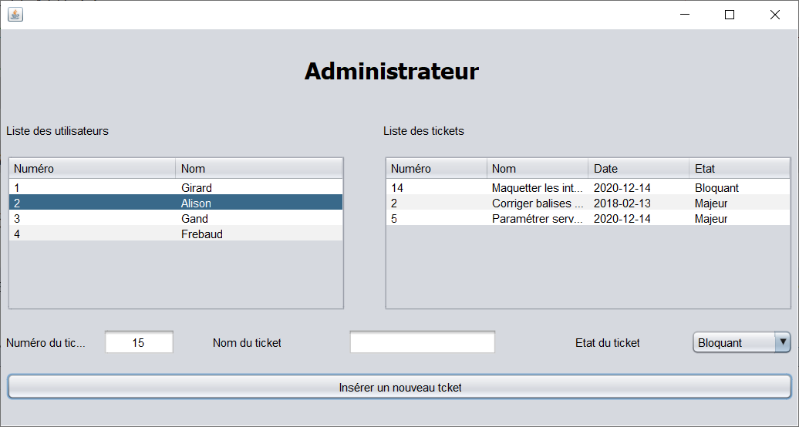

# Soit il s’agit d’un utilisateur avec le statut « user » et dans ce cas on affiche le formulaire suivant :

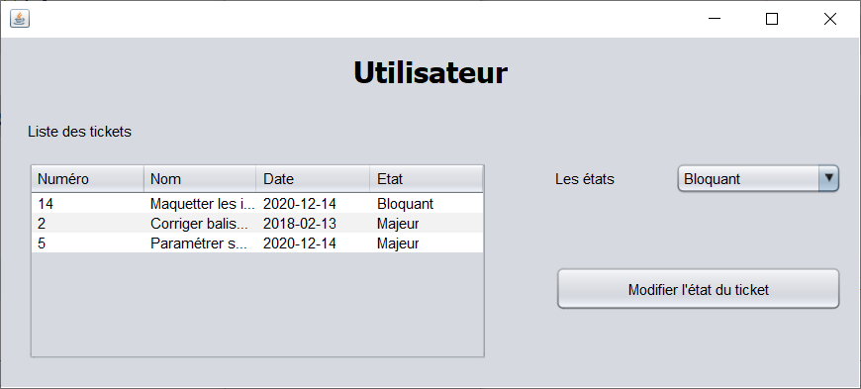

Au chargement, on affiche :

* la liste des tickets de l’utilisateur connecté.
* La liste de tous les états

On peut ici modifier un ticket après quelques vérifications de saisie.

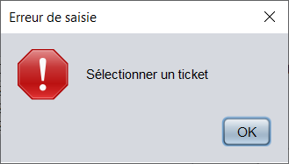

Si tout est OK, on met à jour la liste.

